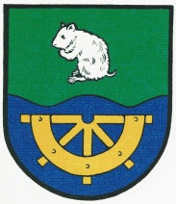
Z P R A V O D A J
Obecního úřadu Křečkov prosinec/2014
________________________________________________________
Určeno pouze pro vnitřní potřebu obce



Vážení spoluobčané,

přejeme Vám všem pokojné prožití vánočních svátků, mnoho zdraví, radosti a úspěšný rok 2015.

Za zastupitelstvo obce Křečkov Markéta Jeníková, starostka obce

Informace Obecního úřadu:
- 1) Výše poplatku za svoz komunálního odpadu pro rok 2015 zůstává stejná. Tzn. 500,- Kč za trvale žijícího občana a 600,- Kč za rekreační objekt.
- 2) Obecní úřad v Křečkově a místní knihovna bude mezi vánočními svátky uzavřen od 22. 12.2014 do 4.1.2015.
- 3) změna úředních hodina na Obecním úřadě v Křečkově platná od 1. ledna 2015
PONDĚLÍ 16:00 – 18:00 HOD.
STŘEDA 16:00 – 18:00 HOD.
4) v jarních měsících je možnost odvozu azbestu, pokud mají občané zájem, prosíme o nahlášení na OÚ Křečkov nejpozději do konce února 2015. Termín odvozu bude upřesněn veřejným rozhlasem.

Informace Mateřské školy Křečkov pro rodiče dětí:
Přes vánoční prázdniny bude MŠ uzavřena od 22.12.2014 do 2.1.2015.

SDH KŘEČKOV ZVE VŠECHNY ČLENY A PŘÍZNIVCE NA ČLENSKOU VÝROČNÍ SCHŮZI, KTERÁ SE KONÁ v sobotu 13.12.2014 OD 18:00 HOD. V HASIČSKÉ ZBROJNICI.

BAZÁREK

Nabízíme možnost prodat a nakoupit onošené a použité dětské, dámské a pánské oblečení dne 31. ledna 2015 od 9:00 do 12:00 hod. na Obecním úřadě v Křečkově. Jednorázový poplatek za prodej je 40,- Kč (osoba). Vstup je zdarma. Máte-li zájem oblečení prodat, noste oceněné kusy na OÚ Křečkov od 19.1.2015. Přijímáme oblečení čisté, neponičené a funkční.
Neprodané zboží a peníze z prodeje bude možno vyzvednout další pracovní týden na OÚ Křečkov po prodeji.
Prodej bude probíhat: 31.1.2015 v sobotu od 9:00 do 12:00 hod.
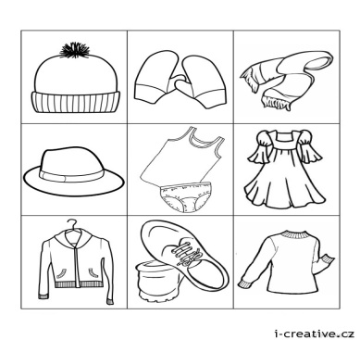


SEPARAČNÍ DVŮR pro odvoz bioodpadu - Od 1. prosince 2014 je separační dvůr uzavřen do konce měsíce března 2015. V případě potřeby lze dohodnout mimořádné otevření. Svůj zájem prosím hlaste na OÚ Křečkov (osobně, telefonicky, e-mailem), až bude požadavků více, bude separační dvůr jednorázově zpřístupněn a tento den bude vyhlášen veřejným rozhlasem.
Separační dvůr v Křečkově je určen pro občany Křečkova.

Výsledky ustanovujícího zasedání:

- Zastupitelstvo obce Křečkov volí starostou paní Markétu Jeníkovou.
- Zastupitelstvo obce Křečkov volí místostarostou paní Mgr.Veroniku Raulovou.
- Zastupitelstvo obce Křečkov určuje, že pro výkon funkce starosty a místostarosty obce nebude člen zastupitelstva dlouhodobě uvolněn.
- Zastupitelstvo obce Křečkov volí předsedou finančního výboru Ing. Jaroslava Málka.
- Zastupitelstvo obce Křečkov volí předsedou kontrolního výboru pana Tomáše Stuchlíka.
- Zastupitelstvo obce Křečkov volí členy kontrolního výboru: Radima Tomka a Annu Šubrovou.
- Zastupitelstvo obce Křečkov volí členy finančního výboru: Jiřího Krejčího a Gabrielu Bekovou.
- Zastupitelstvo obce projednalo a vzalo na vědomí návrh rozpočtu obce Křečkov na rok 2015. Návrh rozpočtu bude, po zákonem stanovenou lhůtu, zveřejněn na úřední desce obce.
- Zastupitelstvo obce Křečkov po projednání schválilo uvolnění finančních prostředků a zajištění poukazů na nákup hraček a dárků pro děti na akci ,,Vítání občánků,, v roce 2015.

ZŠ Křečkov
10. listopadu – naše škola prezentovala své umění v rámci vystoupení na Městském úřadu v Poděbradech, kde proběhlo zahájení výstavy „Rok na školním statku“.
14. listopadu – spaní v ŠD se skřítkem Podzimníčkem.
ZŠ a MŠ Křečkov je stále zapojena recyklohraní. Proto prosíme občany, přátele školy, kdo chce věnovat drobné nefunkční elektro, můžete vložit do červené popelnice na zahradě před budovou školy.
Dne 8. Ledna 2015 v 8:00 hod. u ZŠ v Křečkově proběhne sběr papíru (časopisy, kartony), kdo má zájem žákům přispět, přineste v tento den sběr. Peníze budou využity na pomůcky a hračky.
18.12.2014 od 17:00 hod. Pozvánka na vánoční vystoupení žáků ZŠ. Žáci si připraví vánoční vystoupení s malým pohoštěním, které sami žáci vytvoří.
V prosinci nás čeká celodenní výlet ČECHOVA STODOLA, Buková u Příbramě. (vánoční program).
Divadelní představení.
Dílničky (dřevíčková, jarní, keramická).
Školní družina připravuje – výlet na kolech, spaní v družině (Noc s Andersenem), slet čarodějnic – zábavné odpoledne, rozloučení s žáky 5. Třídy.

ZÁPIS DO 1. TŘÍDY – čtvrtek 15. Ledna 2015 od 15:00 do 17:00 hod. /Možné je dohodnout náhradní termín s vedením ZŠ Křečkov./

Zvláštní poděkování všem občanům Křečkova – V rámci rozsvícení vánočního stromu byla vybrána částka 4.994,- Kč. Finanční obnos bude použit na nákup hraček pro MŠ a lego pro ZŠ Křečkov.

Výtvarná soutěž OÚ - Během měsíce září a října se některé děti ze ZŠ zúčastnily soutěže pořádané obecním úřadem, kdy měly nakreslit, co by si nejvíce přály na příštím pořádání Dětského dne v Křečkově. Všechny děti byly za svou práci odměněny a tři vylosovaní výherci byli obdarováni balíčkem. Jejich práce si můžete prohlédnout na vývěsce u OÚ.

Mateřská škola - KŘEČÍCI

Školní rok 2014/2015 jsme zahájili 1. září 2014, v počtu 18 dětí, z toho 9 chlapců a 9 děvčat.
Hned v září k nám přijelo dětmi oblíbené Petrpaslíkovo divadélko ,,Kudy cesta do pohádky“.
V listopadu jsme přivítali divadelní společnost Perštejni.
Zúčastnili jsme se soutěže ,,Rytíř z nosu“, kdy jsme měli vyposlechnout příběhy o rýmě a vytvořit 3D projekt, vyfotografovat a zaslat. V soutěži jsme se neumístili pro nízký počet hlasů od rodičů.
Tradičně před Mikulášem nám paní Novotná napekla perníčky a děti si je samy rády ozdobily.
Děti mají spoustu velkých přání, která nakreslily Ježíškovi.
Těšíme se 11.12. na adventní dílničku, kdy rodiče s dětmi budou vyrábět vánoční maličkost, popovídají si s přáteli, posedí u čaje či kávy s cukrovím, které děti pro ně dopoledne velmi rády vyrobí a hezky ozdobí.
Také se zapojíme do sběru papíru s žáky ZŠ.
Připravujeme se na vánoční vystoupení pro rodiče. Letos na téma ,,Sněhuláci“.
Máme naplánovaný výlet poblíž Příbrami, kde je ,,Čechova vánoční stodola“, kde budeme zase něco pěkného vyrábět.
Adventní čas si zase pěkně užíváme, posloucháme, zpíváme, koledy. Zdobíme prostory, plníme adventní úkoly a ozdobíme si vánoční stromeček.
A potom………už přiletí JEŽÍŠEK.
Hezké Vánoce
přejí
děti a učitelky

Vánoční tradice

Vánoce patří mezi nejvýznamnější křesťanské svátky oslavující narození Ježíše Krista. Vánoce se však staly nejvýznamnějšími svátky v roce i pro nevěřící.
K předvánočnímu období patří i zapalování svíček na adventním věnci. Adventní věnec je obvykle zdobený šiškami, chvojím, jeřabinami, sušeným ovocem a dalšími drobnostmi. Nedílnou součástí adventního věnce jsou čtyři svíčky. Tyto svíčky vyjadřují čtyři neděle před Vánocemi. Každou adventní neděli se zapálí jedna svíce. Při poslední adventní neděli hoří na věnci tedy všechny čtyři svíce.
K Vánocům patří v současné době i přeplněné obchodní domy a prodejny, předvánoční stres a vysoké výdaje za vánoční dárky. Tyto zvyklosti, které se k nám dostali až později, nenaplňují tradiční sousloví, že Vánoce jsou svátky klidu a míru. V poslední době se pro lidi, převážně pro děti, staly největším symbolem Vánoc právě vánoční dárky. Musíme si však uvědomit, že Vánoce nejsou jenom o vánočních dárcích, ale hlavně o čase stráveném s těmi nejbližšími.


_

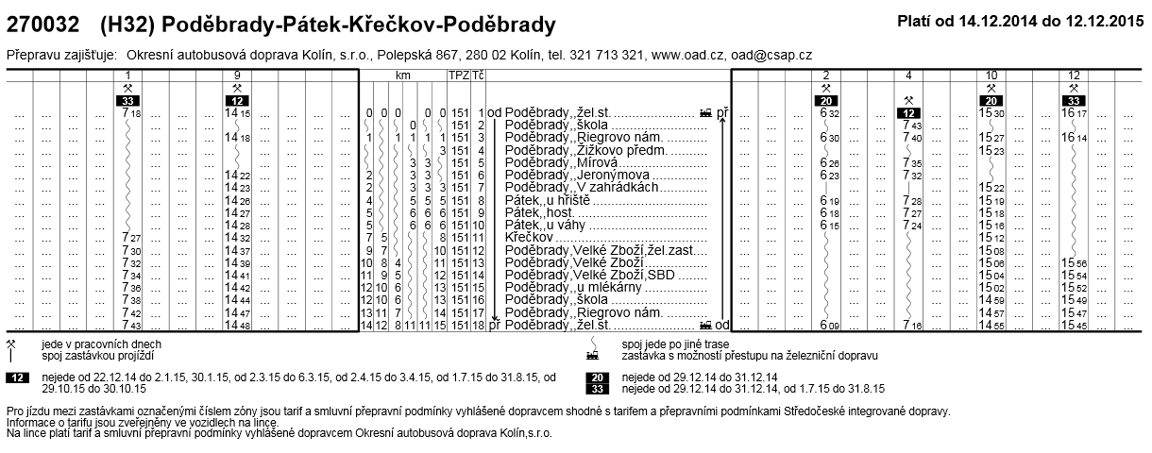

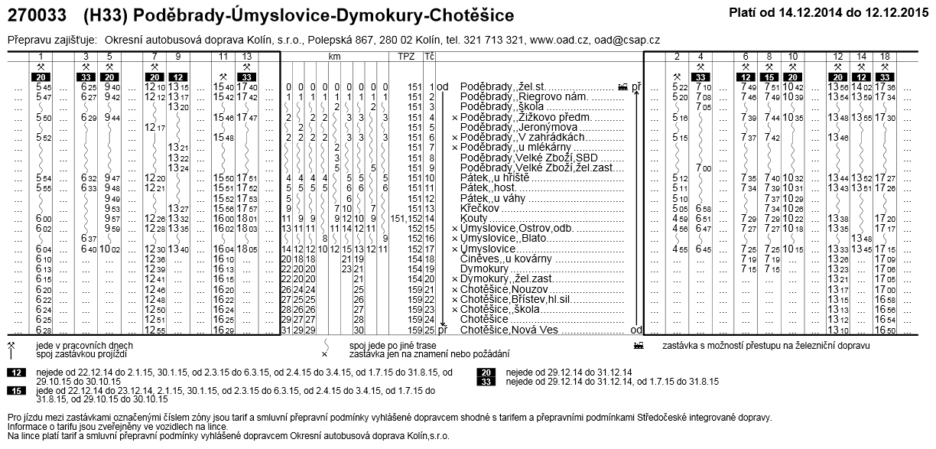

__________________________________________________________________________
Příspěvky do zpravodaje můžete zasílat nebo osobně předat Veronice Raulové – verca.raulova@centrum.cz

